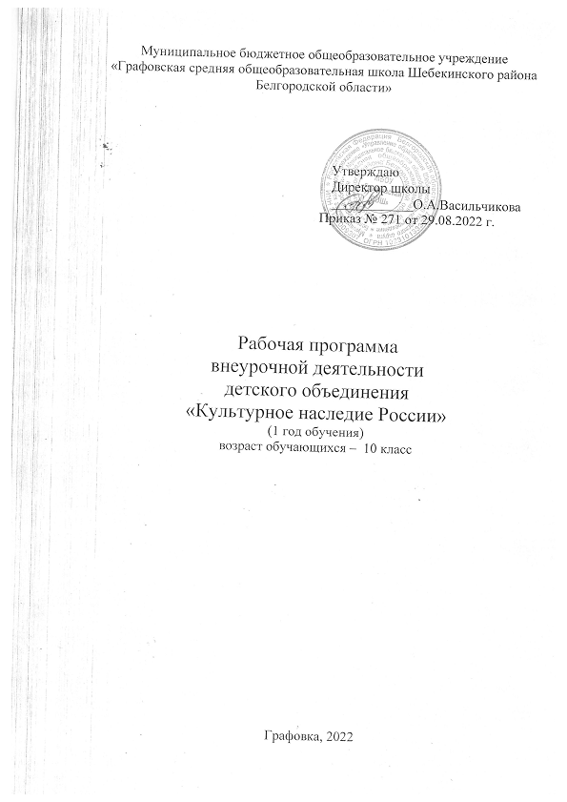

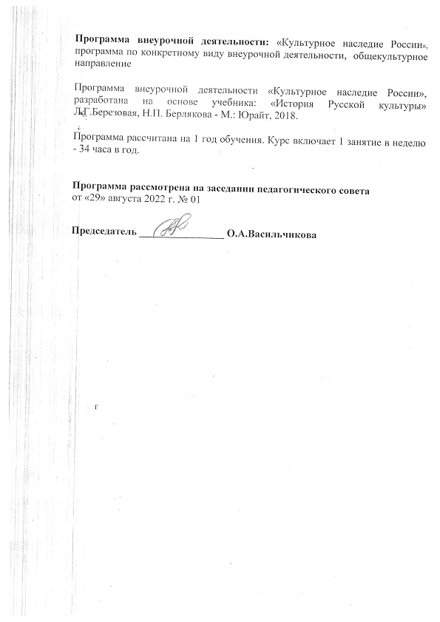

**Рабочая программа внеурочной деятельности «Культурное наследие»**

**ПЛАНИРУЕМЫЕ РЕЗУЛЬТАТЫ ОСВОЕНИЯ УЧЕБНОГО КУРСА**

***Личностные результаты:***

- осознание у обучающихся своей принадлежности к народу, национальности, стране, государству; чувство привязанности и любви к малой родине, гордости и за своё Отечество, российский народ и историю России (элементы гражданской идентичности);

- понимание роли человека в обществе, принятие норм нравственного поведения;

- проявление гуманного отношения, толерантности к людям, правильного взаимодействия в совместной деятельности, независимо от возраста, национальности, вероисповедания участников диалога или деятельности;

- стремление к развитию интеллектуальных, нравственных, эстетических потребностей.

***Метапредметные результаты*** определяют круг универсальных учебных действий разного типа (познавательные, коммуникативные, рефлексивные, информационные), которые успешно формируются средствами данного предмета. Среди них:

- владение коммуникативной деятельностью, активное и адекватное использование речевых средств для решения задач общения с учетом особенностей собеседников и ситуации общения (готовность слушать собеседника и вести диалог; излагать свое мнение и аргументировать свою точку зрения, оценивать события, изложенные в текстах разных видов и жанров);

- овладение навыками смыслового чтения текстов различных стилей и жанров, в том числе религиозного характера; способность работать с информацией, представленной в разном виде и разнообразной форме;

- овладение методами познания, логическими действиями и операциями (сравнение, анализ, обобщение, построение рассуждений);

- освоение способов решения проблем творческого и поискового характера;

- умение строить совместную деятельность в соответствии с учебной задачей и культурой коллективного труда.

***Предметные результаты***обучения нацелены на решение, прежде всего, образовательных задач:

- осознание целостности окружающего мира, расширение знаний о российской многонациональной культуре, особенностях традиционных религий России;

- использование полученных знаний в продуктивной и преобразующей деятельности; способность к работе с информацией, представленной разными средствами;

- расширение кругозора и культурного опыта школьника, формирование умения воспринимать мир не только рационально, но и образно.

***В результате изучения курса ученик научиться***:

* ключевые понятия культурно-исторической эпохи;
* владеть элементами исследовательской работы, связанной с поиском, отбором, анализом, обобщением материала, выдвигать гипотезы и осуществлять их проверку;
* выявлять культурную доминанту исторического времени через специфику картины мира и системы ценностей;
* классифицировать исторические события через культурный опыт, биографию человека;
* определять культурно-исторические эпохи в истории России через ведущие формы культурного творчества;
* определять стилевые особенности памятников отечественной литературы и искусства, сопоставлять имена крупнейших деятелей культуры с контекстом данной культурноисторической эпохи;
* систематизировать полученные знания (составлять аннотации, рецензии, схемы, таблицы и т.д.);
* представлять результаты своей деятельности в форме исторического эссе, рецензии, презентации, тезисов, реферата и т.п.
* использовать приобретенные знания и умения в практической деятельности и повседневной жизни для определения собственной позиции по отношению к явлениям современной жизни, осознания себя как представителя исторически сложившегося гражданского, этнокультурного, конфессионального сообщества, гражданина России.

***Ученик получит возможность научиться:***

* владеть ключевыми понятиями культурно-исторической эпохи;
* владеть элементами исследовательской работы, связанной с поиском, отбором, анализом, обобщением материала, умением выдвигать гипотезы и осуществлять их проверку;
* уметь выявить культурную доминанту исторического времени через специфику картины мира и системы ценностей;
* уметь классифицировать исторические события через культурный опыт, биографию человека;
* уметь определять культурно-исторические эпохи в истории России через ведущие формы культурного творчества;
* уметь определять стилевые особенности памятников отечественной литературы и искусства, сопоставлять имена крупнейших деятелей культуры с контекстом данной культурно-исторической эпохи;
* уметь систематизировать полученные знания (составлять аннотации, рецензии, схемы, таблицы и т.д.);
* уметь представить результаты своей деятельности в форме исторического эссе, рецензии, презентации, тезисов, реферата, выступления на конференции и т.п. Работа над каждым разделом предполагает активизацию творческих возможностей учеников, развитие навыков аналитического мышления и критического анализа.

**СОДЕРЖАНИЕ КУРСА ВНЕУРОЧНОЙ ДЕЯТЕЛЬНОСТИ**

**Тема 1.Мир культуры Древней Руси как ценностное основание русской культуры** **(6 ч.)**

Особенности становления и факторы формирования культуры Древней Руси. Специфика сельской общины и древнерусского города. Картина мира древних славян и ее воплощение в языческих божествах. Ценностные ориентации древнерусского человека.

Принятие христианства как исторический выбор русской культуры. Вхождение в мир Европы с помощью Византии. Принятие Русью христианства как «культурный переворот»: новые ценностные ориентации и их роль в становлении национального самосознания.

Феномен двоеверия в русской культуре: проблема взаимоотношений христианства и язычества.

«Золотой век» древнерусской культуры. Письменность, «книжность» и «книжное учение». Рождение литературы. Формы и темы литературного творчества. Храм и икона как образ мира.

Культура Руси как разнообразие возможностей. Киев как русский Константинополь.

Формирование языка храмового зодчества в Новгороде. Символика архитектурного облика Владимира. Новые черты в изобразительном искусстве. Своеобразие фресковой живописи и самобытность иконописи Новгорода.

*Ключевые понятия:* иерархия, монотеизм, пантеон богов, политеизм, православие, фольклор.

**Тема 2. Архитектурный облик Древней Руси (6 ч.)**

Формирование языка храмового зодчества в Новгороде. Символика архитектурного облика Владимира.

Новые черты в изобразительном искусстве. Своеобразие фресковой живописи и самобытность иконописи Новгорода. Целостный образ культуры домонгольской Руси.

Основные черты древнерусского зодчества. Высокий уровень строительной техники, оригинальность решения архитектурных задач, простота и благородство форм, богатство внутренней отделки. Широкое распространение на Руси крестово-купольного типа храма.

Архитектура Киевской Руси.

Архитектура Великого Новгорода.

Архитектура Владимиро-Суздальского княжества.

Архитектура Московского княжества.

Деревянное зодчество. Технология возведения памятников деревянного зодчества.

**Тема 3. Русская культура в условиях борьбы за независимость и единство в XIII-XV веках. (6 ч.)**

Изменение условий историко-культурного развития. Последствия монголо-татарского нашествия. Варваризация культуры. Взаимосвязь освободительных и объединительных идей в культуре в условиях борьбы за независимость. Обращение к культурному наследию Киевской Руси. Москва как преемница Киева и символ национального единства.

Система ценностных ориентаций в русской культуре XIV— XV вв. Новые черты в русской книжности. Монастыри на Руси в XIV—XV вв. как центры книжного дела. Житийная литература как форма духовного просветительства и ее герои. Александр Невский, Дмитрий Донской — заступники Русской земли. Сергий Радонежский, Стефан Пермский — духовные подвижники.

Предвозрожденческие мотивы в живописи. Феофан Грек, Андрей Рублев как символы самоопределения русской культуры.

Москва и Новгород как культурные альтернативы. Москва и тема духовного и политического единства Русской земли. Новгород и тема человеческой личности.

Новгородские и псковские ереси как демонстрация самоценности человека в условиях формирования единой государственности. Новаторские черты художественного творчества в Новгороде.

*Ключевые понятия:* Возрождение, гуманизм, ересь, культурная альтернатива, культурный герой, Предвозрождение.

**Тема 4. Московское царство как культурная эпоха (5 ч.)**

Особенности историко-культурного процесса конца XV— XVI в. Перспектива Возрождения: несостоявшееся или невозможное? Обсуждение идеи свободы человека в русской общественной мысли в конце XV — начале XVI в. «Лаодикийское послание» Федора Курицына.

Рождение и культурное содержание формулы «Москва — третий Рим». Начало «культурного одиночества». Проблема соотношения власти светской и власти духовной в спорах иосифлян и нестяжателей.

Идея самодержавия в культуре Московского царства. Трактовка царской власти в духовной литературе и переписке Ивана IV и князя Андрея Курбского. Иерархия ценностей московского человека. «Домострой».

Традиционализм и переходный характер культуры Московского царства. «Московская академия» Максима Грека. Тема «самовластия» человека в спорах «книжных людей». Поиск царства Правды в сочинениях Ф. Карпова и И. Пересветова. Книжная мудрость и книгопечатное дело. Юродивый в культуре XVI в. — обличитель и заступник.

Художественный язык и эстетическая символика культуры Московского царства.

Московский Кремль как символ Московского царства. Складывание единого общерусского национального стиля. Творчество Дионисия: новые мотивы иконописи. Новации в художественном языке и унификация культуры.

*Ключевые понятия:* канон, провиденциализм, традиционализм, унификация.

**Тема 5. Русская культура на пороге нового времени (6 ч.)**

Смута как начало выхода из средневекового времени русской культуры. Процесс «обмирщения» культуры как доминанта культурной эпохи. Мироощущение человека «бунташного века». Кризис средневековой системы ценностей. Ослабление позиций церкви.

Новые темы в народном творчестве. Персонификация русской жизни в народной культуре.

Рационализация картины мира. Новая трактовка времени в исторических сочинениях XVII в.

Преодоление «культурного одиночества» как результат изменения представления о пространстве.

Новый язык изобразительного искусства. Поиск национального художественного стиля в архитектуре. Московское барокко. Новые явления в художественном творчестве. Парсунная живопись. С. Ушаков.

Десакрализация книги и книжного знания. Светская книга в жизни русского общества.

Развитие системы образования. Славяно-греко-латинская академия.

Смена внешних культурных ориентиров. Двойственность и противоречивость культуры «бунташного века».

Ключевые понятия: десакрализация, житийная литература, иррациональный,

«нарышкинское барокко», «обмирщение культуры», парсуна.

**Тема 6. Художественный образ России XVIII в.- начала XIX в. (2 ч.)**

Культурное содержание термина «эпоха Просвещения». Смысл культурного переворота Петровской эпохи. Проблема культурного заимствования. Просветительская роль государства.

Новые ценностные ориентации. Практицизм и рационализм культуры Петровской эпохи.

Становление системы государственного светского образования. Модели образования петровского времени. Профессиональная школа. Академическая модель светского образования. Университетский проект Елизаветы Петровны. Проекты воспитания и образования в эпоху Екатерины II. Создание системы массового школьного образования.

Реформа образования при Александре I. Культурная значимость создания национальных основ просвещения в России.

Место светской книги в культуре XVIII в. Специфика развития книжного дела.

Формирование новых средств информации. Газета. Календарь. Просветительская миссия светской книги. Появление слоя «читающей публики». Назидательность литературы и ее жанры. Проблема литературного языка.

Русские просветители XVIII в. и их роль в становлении культуры европейского типа.

«Ученая дружина» петровского времени.Русские просветители второй половины XVIII в.: типы и судьбы (М.В. Ломоносов, Е.Р. Дашкова, Н.И. Новиков, А.Н. Радищев и др.).

Художественный образ века Просвещения как воплощение новых ценностей. Проблема истоков светской живописи: заимствование и традиция. Создание Академии художеств.

Начало художественного образования. Становление жанров светской живописи.

Русский портрет XVIII в. — язык и образ эпохи. Формирование национальной школы портретной живописи. Феномен женского портрета. Особенности портретной живописи начала XIX в.

Русское барокко XVIII в. «Бюргерское» барокко в архитектуре Петербурга петровского времени как воплощение нового образа России. Особенности русского барокко середины XVIII в. Мастера и шедевры (Б.К. Растрелли, Ф.Б. Растрелли, Д.В. Ухтомский).

Мировоззренческие и художественные истоки русского классицизма. Петербургский и московский классицизм. Русский вариант барокко и классицизма в архитектуре второй половины XVIII в.

«Строгий и стройный вид Петербурга». Архитектурный образ Северной Пальмиры и его блистательные зодчие. Здание Двенадцати коллегий Доменико Трезини, единство композиции, рациональность планировки и строгость пропорций, особенности оформления фасада. Адмиралтейство А.Д.Захарова – визитная карточка Санкт-Петербурга.

Оригинальность композиций и внешнего оформления архитектурного комплекса.

Символические скульптурные украшения Ф.Ф. Щедрина. Казанский собор А.Н.Воронихина,

оригинальность замысла и смелость его творческого воплощения.

Формирование реализма в живописи. Феномен «передвижничества».

Передвижничество в музыкальной культуре. Меценатство как составная часть демократической культуры второй половины XIX в. «Могучая кучка». Балакирев – организатор и вдохновитель дружеского союза композиторов.

Содержание понятия «традиционная культура». Феномен российской провинции.

Элементы столичности и провинциальности в усадебном укладе жизни, в художественном облике барской усадьбы.

Противоречивость культурного процесса в Новое время. Диалог новых и традиционных культурных ценностей. Становление государственной цензуры как завершение формирования системы государственного просветительства в начале XIX в.

Проникновение европейского образования в провинцию. Появление различий между столичной и провинциальной культурами.

*Ключевые понятия:* гражданин, просветители, цензура, эпоха Просвещения.

**Тема 7. Русская культура второй половины XIX – начала XX в. (2 ч.)**

Культурная жизнь российского общества в первой трети XIX в. Культурная доминанта пушкинского времени.

Классицизм и романтизм в художественной культуре. Проблема культурного заимствования и собственные истоки ампира в России. Особенности русского ампира.

Создание имперского образа Петербурга.

Особенности творчества русских архитекторов (А.Д. Захаров, А.Н. Воронихин, Ж. Тома де Томон). Художественный язык архитектуры К. Росси. Ампир как «всеобщий стиль» русской культуры начала XIX в.

Ключевые понятия: барокко, классицизм.

**Итоговое повторение: «Художественный образ России от Древней Руси и XX до в.» (2 ч.)**

**ТЕМАТИЧЕСКОЕ ПЛАНИРОВАНИЕ**

|  |  |  |  |
| --- | --- | --- | --- |
| **Номер пункта** | **Содержание материала** | **Кол-во часов** | **Характеристика основных видов деятельности ученика (на уровне учебных действий)** |
| **Тема 1.**Мир культуры Древней Руси как ценностное основание  русской культуры. | | **6** | Фронтальная беседа; мозговой штурм; создание кластера в группах. |
| **Тема 2.**Архитектурный облик Древней Руси | | **6** | Практикум по документам и репродукциям; мини-проекты; фронтальная беседа; групповая работа. |
| **Тема 3.** Русская культура в условиях борьбы за независимость и единство в XIII-XV веках. | | **6** | Составление энциклопедической справки; сообщение учащихся; составление таблиц по направлениям в культуре XIII- XV вв.; групповая работа; составление словаря по культурным терминам данной эпохи. |
| **Тема 4.** Московское царство как культурная эпоха. | | **5** | Составление воображаемой экскурсии с помощью презентации; написание эссе; фронтальная беседа. |
| **Тема 5.** Русская культура на пороге нового времени. | | **6** | Работа над мини-проектами; защита и обсуждение мини-проектов; фронтальная беседа; групповая работа; составление словаря по культурным терминам данной эпохи. |
| **Тема 6.** Художественный образ России XVIII в.- начала XIX в. | | **2** | Составление энциклопедической справки; сообщение учащихся; составление таблиц по направлениям в культуре XVIII в.; групповая работа. |
| **Тема 7.** Русская культура второй половины XIX – начала XX в. | | **2** | Составление энциклопедической справки; сообщение учащихся; составление таблиц по направлениям в культуре XIX в.; групповая работа; составление словаря по культурным терминам данной эпохи. |
| **Тема 8.** Итоговое повторение: «Художественный образ России от Древней Руси и XX до в.» | | **2** | Защита проектов; буклетов. |

**КАЛЕНДАРНО-ТЕМАТИЧЕСКОЕ ПЛАНИРОВАНИЕ**

|  |  |  |  |  |
| --- | --- | --- | --- | --- |
| №  Уроков | Наименование разделов и тем | Плановые сроки прохождения темы | Фактические сроки (и/или коррекция) | |
| 10а | 10б |
| 1-6 | Мир культуры Древней Руси как ценностное основание  русской культуры. | 02.09 – 06.09 |  |  |
| 09.09 – 13.09 |  |  |
| 16.09 – 20.09 |  |  |
| 23.09 – 27.09 |  |  |
| 30.09 – 04.10 |  |  |
| 07.10 – 11.10 |  |  |
| 7-12 | Архитектурный облик Древней Руси | 14.10 – 18.10 |  |  |
| 21.10 – 25.10 |  |  |
| 04.11 – 08.11 |  |  |
| 11.11 – 15.11 |  |  |
| 18.11 – 22.11 |  |  |
| 25.11 – 29.11 |  |  |
| 13-18 | Русская культура в условиях борьбы за независимость и единство в XIII-XV  веках. | 02.12 – 06.12 |  |  |
| 09.12 – 13.12 |  |  |
| 16.12 – 20.12 |  |  |
| 23.12 – 27.12 |  |  |
| 13.01 – 17.01 |  |  |
| 20.01 – 24.01 |  |  |
| 19-23 | Московское царство как культурная эпоха. | 27.01 – 31.01 |  |  |
| 03.02 – 07.02 |  |  |
| 10.02 – 14.02 |  |  |
| 17.02 – 21.02 |  |  |
| 24.02 – 28.02 |  |  |
| 24-29 | Русская культура на пороге нового времени. | 02.03 – 06.03 |  |  |
| 09.03 – 13.03 |  |  |
| 16.03 – 20.03 |  |  |
| 30.03 – 03.04 |  |  |
| 06.04 – 10.04 |  |  |
| 13.04 – 17.04 |  |  |
| 30-31 | Художественный образ России XVIII в.- начала XIX в. | 20.04 – 24.04 |  |  |
| 27.04 – 01.05 |  |  |
| 32-33 | Русская культура второй половины XIX – начала XX в. | 04.05 – 08.05 |  |  |
| 11.05 – 15.05 |  |  |
| 34-35 | Итоговое повторение: «Художественный образ России от Древней Руси и XX до в.» | 18.05 – 25.05 |  |  |
|  |  |  |
|  | **Итого:** | **34 часов** |  |  |

**Список литературы**

* 1. «История Русской культуры» Березовая Л. Г., Берлякова Н. П.- М.: Юрайт, 2018.
  2. Антропологические теории культур. Культурология. М., 1999. Белик А. А.
  3. Культурология: учебное пособие. 2-е изд. М.: ИНФРА-М, 2016. Малюга Ю. Я.